# System Security for Motorcycle with Arduino

## Andi Muhammad Nur Hidayat1, Muhammad Nur Akbar2

1Teknik Informatika, Fak. Sains dan Teknologi, UIN Alauddin Makassar

2 Teknik Informatika, Fak. Sains dan Teknologi, UIN Alauddin Makassar

e-mail: andi.nurhidayat@uin-alauddin.ac.id1

e-mail: Muhammad.akbar@uin-alauddin.ac.id2

***Abstract***

*Nowadays, vehicles are the main requirement for carrying out activities of daily life. One of the most widely used by Indonesians is motorbikes. The motorcycle safety system provided by motorcycle manufacturers has not been effective and still has many shortcomings. Besides, the rampant motorcycle thief and robbery cases have made vehicle owners have to pay attention to their motorbikes' safety. An integrated motorcycle safety system is much needed. The design of a motorcycle vehicle system that is integrated with the Arduino via Bluetooth media provides quite maximum test results. Based on the results of testing, the accuracy of the tool gives 99% results. This safety system can turn off and turn on the motorcycle stock contact automatically. When the motorbike is on, Bluetooth on the motorbike and Bluetooth on the helmet are separated beyond a distance of 10 meters, the stock contact on the motorcycle vehicle will turn off so that the motorbike cannot be turned on at the same time the alarm will flash. The motor can be turned on after Bluetooth on the helmet, and the motorbike is connected or reconnected. With this, the safety standards on motorbikes are getting better. Motorcycle users will feel safe after leaving their vehicle.*

***Keyword****: Motorcycle; Bluetooth; Security System; Arduino*

**Abstrak**

Kendaraan saat ini menjadi kebutuhan utama untuk menjalankan aktifitas kehidupan sehari-hari. Salah satu yang paling banyak digunakan oleh masyarakat Indonesia adalah Sepeda Motor. Sistem keamanan sepeda motor yang disediakan oleh pabrik kendaraan sepeda motor belum efektif dan masih memiliki banyak kekurangan. Selain itu maraknya kasus curanmor dan pembegalan membuat pemilik kendaraan harus memperhatikan keamanan sepeda motornya. Sistem keamanan sepeda motor yang terintegrasi merupakan hal yang sangat dibutuhkan, perancangan system kendaraan sepeda motor yang terintegrasi dengan *Arduino* melalui media *Bluetooth* memberikan hasil pengujian yang cukup maksimal. Berdasarkan hasil pengujian keakuratan alat memberikan hasil 99%. Sistem Keamanan ini dapat mematikan dan menghidupkan *stock* kontak sepeda motor secara otomatis. Saat motor dalam keadaan hidup *Bluetooth* pada motor dan *Bluetooth* pada helm terpisah melebihi jarak 10 meter maka stock kontak pada kendaraan sepeda motor akan mati sehingga motor tidak bias dinyalakan, disaat bersamaan alarm akan menyala. Motor dapat dinyalakan setelah *Bluetooth* pada helm dan motor terkoneksi atau terhubung kembali. Dengan ini Standar keamanan pada sepeda motor menjadi lebih baik. Pengguna sepeda motor akan merasa aman setelah meninggalkan kendaraannya.

**Kata kunci**: Sepeda Motor; *Bluetooth*; Sistem Keamanan; *Arduino*

**1. Pendahuluan**

Kendaraan saat ini merupakan kebutuhan utama untuk menjalankan aktifitas pada kehidupan sehari-hari. Salah satu kendaraan yang dimiliki oleh sebagian besar masyarakat di Indonesia adalah kendaraan sepeda motor. Sistem keamanan yang disediakan oleh pabrik kendaraan sepeda motor saat ini masih belum efektif untuk menyakinkan si pemilik kendaraan sepeda motor bahwa kendaraannya aman, karena jika alarm tersebut dapat dimatikan, maka tidak ada lagi indikator lain yang digunakan untuk mengamankan kendaraan sepeda motor tersebut. Hal ini merupakan suatu masalah untuk sebuah sistem keamanan kendaraan sepeda motor.

Semakin maraknya kasus pembegalan dan pencurian kendaraan sepeda motor merupakan bukti bahwa sistem keamanan kendaraan sepeda motor yang dimiliki saat ini masih sangat kurang. Oleh karena itu sistem pengamanan tambahan dirasa sangat perlu pada kendaraan sepeda motor untuk menghindari kasus pembegalan dan pencurian sepeda motor. situasi ini mengharuskan pemilik kendaraan sepeda motor agar memperhatikan keamanan sepeda motornya. Berdasarkan catatan Kepolisian Kota Besar Makassar, kasus pencurian kendaraan bermotor merupakan kasus kejahatan paling tinggi di sepanjang tahun 2015. Berdasarkan data sebanyak 4.491 kasus kejahatan konvensional terjadi sepanjang tahun 2015. Dari angka tersebut, kasus curanmor mencapai di angka 1.319 kasus. Kasus curanmor tersebut merupakan akumulasi dari 14 Polsek di wilayah Kota Makassar. Bila dirata-rata setiap hari kejadian pencurian kendaraan bisa mencapai tiga sampai empat unit perhari bahkan lebih. Para pelaku pencurian tersebut memiliki pengalaman dan modus operandi yang bermacam-macam. Modus operandi merupakan cara yang digunakan oleh seseorang pelaku tindak kejahatan untuk memperoleh sesuatu yang diinginkan [1], [2].

Sistem keamanan sepeda motor yang baik sangat dibutuhkan pada kendaraan sepeda motor karena jika semakin baik sistem keamanan yang dimiliki kendaraan sepeda motor yang digunakan, maka semakin aman kendaraan sepeda motor dan pemilik kendaraan sepeda motor juga tidak khawatir terhadap kendaraannya. Salah satu cara untuk mengatasi masalah yang meresahkan masyarakat pembegalan dan pencurian motor yang sering terjadi saat ini yaitu dengan memanfaatkan sistem pengaman tambahan pada kendaraan sepeda motor dengan memanfaatkan teknologi yang berkembang di zaman modern ini [3].

Mengatasi tindakan pembegalan dan pencurian sepeda motor ini, maka dibangunlah sistem keamanan sepeda motor, sehingga dapat meminimalisir terjadinya tindakan pencurian. Sekarang, telah banyak tersebar jenis-jenis keamanan mulai dari keamanan manual seperti penambahan kunci ganda pada kendaraan sepeda motor.

Saat ini masyarakat masih bergantung pada alat yang disediakan oleh pabrikan seperti remote kontrol untuk mengendalikan alat tersebut dalam jarak jauh. Tetapi pengontrolan tersebut hanya dapat dilakukan pada jarak tertentu [4], sehingga apabila jarak antara kendaraan sepeda motor dengan remote kontrolnya melampaui jarak tertentu, maka alat itu tidak dapat berfungsi sesuai dengan fungsinya.

Penelitian terkait rancangan sistem keamanan pada kendaraan sepeda motor telah banyak dilakukan. [2] pada penelitiannya merancang sebuah alat sekuriti pada kendaraan motor dengan metode *NFC (Near Filed Communication).* Penelitian ini difokuskan pada sistem keamanan kendaraan bermotor yang menggunakan sistem *NFC* yang berguna untuk mengurangi terjadinya pencurian sepeda motor. Sistem keamanan ini akan difungsikan pada bagian kendaraan bermotor yang dipasang pada kunci kontak dengan cara menggunakan *NFC* TAG yang menggunakan perangkat mikrokontroller *Arduino*.

Membangun sebuah sistem yang mampu mengontrol kendaraan dengan menyalakan dan mematikan kendaraan dan dapat mengetahui titik koordinat yang secara langsung bisa di tracking dengan malalui Handphone dimana posis kendaraan saat motor hilang atau dicuri dengan cara menggunakan *SMS, GPS shield* untuk melacak posisi motor yang dimana *GPRS* shield sebagai pengirim pesan, dan *Arduino* mega yang berfungsi sebagai *CPU* dari sistem yang dibuat [5].

Pada penelitian ini akan dibangun sebuah sistem kontrol keamaanan pada kendaraan roda dua menggunakan Mikrokontroler *Arduino* pengontrol rangkaian elektronik. *Bluetooth* digunakan sebagai alat penghubung motor dengan helm yang dapat mengontrol kendaraan sepeda motor dengan cara menghidupkan dan menyalakan stock kontak sepeda motor secara otomatis. Sistem kontrol keamanan sepeda motor yang terintegrasi dengan helm akan mematikan kendaraan sepeda motor apabila jarak motor dengan helm melampaui batas kurang lebih 10 meter hal ini dapat membatu masyarakat pada saat terjadi pembegalan di jalanan.

**2. Metode Penelitian**

**A. Metode Pengumpulan Data**

Di dalam penelitian ini ada beberapa metode yang digunakan peneliti dalam pengumpulan data yaitu sebagai berikut:

1. Observasi yang bertujuan untuk mendapatkan data primer dengan cara mengamati langsung objek datanya. Adapun penyususan Observation dalam penelitian ini yaitu sebagai berikut:
2. Tema: Mengetahui cara pengamanan pada kendaraan sepeda motor.
3. Tujuan: Merancang sebuah sistem keamanan pada sepeda motor,
4. Target Observasi: Kendaraan sepeda motor.
5. Waktu: menyesuaikan.
6. Wawancara yang dilakukan melalui tatap muka dan tanya jawab langsung antara pengumpul data terhadap narasumber atau sumber data untuk mendapatkan informasi yang berkaitan dengan penelitian yang akan dilakukan oleh peneliti.
7. Studi Literatur untuk mengumpulkan referensi dari buku-buku mengenai Mikrokontroler serta jurnal-jurnal yang memiliki kemiripan dalam pembuatan sistem ini.

**B. Teknik Pengolahan Dan Analisis Data**

1. Teknik Pengolahan Data

Pengolahan data diartikan sebagai proses mengartikan data-data lapangan yang sesuai dengan tujuan, rancangan, dan sifat penelitian. Metode pengolahan data dalam penelitian ini yaitu:

1. Reduksi Data adalah mengurangi atau memilah-milah data yang sesuai dengan topik dimana data tersebut dihasilkan dari kajian pustaka.
2. Koding data adalah penyesuaian data diperoleh dalam melakukan penelitian kepustakaan dengan pokok pada permasalahan dengan cara memberi kode-kode tertentu pada setiap data tersebut.
3. Teknik Analisis Data

Teknik analisis data bertujuan menguraikan dan memecahkan masalah yang berdasarkan data yang diperoleh. Analisis yang digunakan adalah analisis data kualitatif. Analisis data kualitatif adalah upaya yang dilakukan dengan jalan mengumpulkan,memilah-milah, mengklasifikasi- kan, dan mencatat yang diperoleh dari sumber serta memberikan kode agar sumber datanya tetap dapat ditelusuri.

**3. Hasil dan diskusi**

1. Perancangan Sistem

Pada perancangan alat yang akan dibuat menggunakan metode *prototyping*, membuat sebuah contoh *prototype* untuk menunjukkan kebutuhan dan desain ke pemakai. Pada metode perancangan ini harus ada versi yang dapat dijalankan sebagai *prototype* sebelum system dikembangkan bisa berupa contoh sistem lain. Metode ini harus ada implementasi sistem yang dikembangkan sebelum dibuat sebuah sistem final. Ada beberapa tahap *prototyping* yaitu :

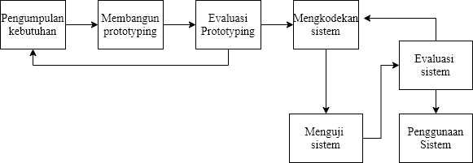

*Gambar 1. Tahap prototyping*

1. Pengumpulan Kebutuhan

Pelanggan dan pengembang bersama-sama mendefinisikan format seluruh perangkat lunak, mengidentifikasi semua kebutuhan dan garis besar sistem yang akan dibuat.

1. Mendesain *Prototype*

Mendesain Prototype dengan membuat perancangan sementara yang berfokus pada penyajian kepada pelanggan misalnya, dengan membuat input dan format output.

1. Evaluasi Prototyping

Evaluasi ini dilakukan oleh pelanggan apakah prototyping yang sudah seledai dengan keinginan pelanggan. Jika sudah sesuai maka langkah 4 akan diambil. Jika tidak prototyping direvisi dengan mengulagi langkah 1, 2 dan 3.

1. Mengkodekan Sistem

Dalam tahap ini prototyping yang sudah disepakati diterjemahkan ke dalam Bahasa pemrograman yang sesuai

1. Menguji Sistem

Setelah sistem sudah menjadi suatu perangkat lunak yang siap dipakai, harus dites daulu sebelum digunakan. Pengujian ini dilakukan dengan white box, black box, basis path, pengujian arsitektur dan lain-lain.

1. Evaluasi Sistem

Pelanggan mengevaluasi apakah sistem yang sudah jadi sudah sesuai dengan yang diharapkan. Jika ya, langkah ke 7 dilakukan, jika tidak, ulangi langkah 4 dan 5.

1. Menggunakan Sistem
2. Perangkat lunak yang telah diuji dan diterima pelanggan siap untuk digunakan pada Sepeda Motor.
3. Pembahasan
4. Instrumen Penelitian

Adapun instrumen penelitian yang digunakan dalam penelitian yaitu Perangkat Keras dan Perangkat Lunak. Perangkat keras yang akan digunakan untuk mengembangkan daan mengumpulkan data pada penelitian ini adalah Laptop *asus Intel Core’i5-8565 RAM 8 GB, Arduino Uno, Relay. Bluetooth, Aki / Baterai, Buzzer / Alarm*. Sedangkan untuk Perangkat Lunak yang akan digunakan dalam penelitian ini yaitu *Arduino IDE* dan *Windows 10 pro 64 bit.*

1. Rancangan Diagram Blok Sistem

Penelitian ini menggunakan *Arduino* *Uno* yang menjadi kunci utama yang mengontrol semua proses yang berlangsung dan sebagai *input/output* yang mengolah data. Kemudian dari *Bluetooth* motor dan *Bluetooth* helm saling mengirim dan menerima data selanjutnya data tersebut akan di proses oleh *Arduino* *Uno*, jika semua proses telah berjalan ada satu proses dimana proses ini mengeluarkan output suara yaitu *buzzer* / *alarm*, saat motor menyala kemudian terpisah dari helm dengan motor melebihi jarak 10 meter atau sama dengan 10 meter dan disaat itu juga mesin motor mati. Adapun fungsi *Relay* pada blok diagram ini yaitu dapat memutus dan menyambungan arus *stock* kontak pada sepeda motor.

Adapun rangkaian blok diagram sistem keamanan sepeda motor yang terintegrasi dengan helm menggunkan *Bluetooth* berbasis *Arduino* yang akan dibuat yaitu sebagai berikut:

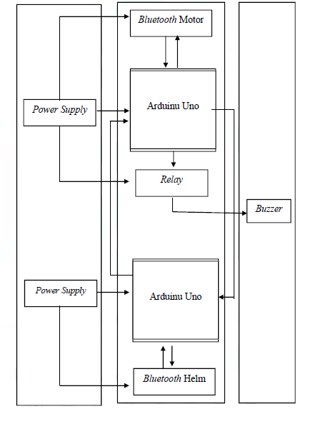

*Gambar 2. Diagram Blok Sistem Kontrol*

Dari gambar diagram blok sistem kontrol pada gambar 2 dapat dilihat bahwa terdiri dari beberapa masukan dan keluaran. Adapun sumber daya utama yang digunakan dari sistem ini yaitu Power Supply. Mikrokontroller yang digunakan yaitu *Arduino* Uno sebagai kunci utama yang menjalankan semua proses dan mengolah data *input*/*output*. *Bluetooth* pada helm dan *Bluetooth* pada Motor sebagai proses inti dari pengiriman data ke *Arduino* Uno agar semua data yang dikirim dari *Bluetooth* bisa diproses di *Arduino* Uno dan penyambung on-off-nya adalah relay. jika output dalam sistem ini tercapai atau berjalan dengan baik maka ketika proses jarak antara helm dan motor melebihi nilai yang telah ditentukan maka output yang dihasilkan ialah matinya stock kontak dan mesin motor yang sedang menyala dan bunyinya suara alarm sebagai penanda bahwa motor dan helm melebihi nilai jarak yang ditentukan oleh sistem.

1. Perancangan Perangkat Keras
2. Rancangan *Power Supply*

Rangkaian ini merupakan rangkaian utama dalam alat sistem keamanan sepeda motor yang terintegrasi dengan helm menggunakan *Bluetooth* berbasis *Arduino* yang menghubungkan sumber daya dengan keseluruhan rangkaian pada alat. Sumber daya yang digunakan berasal dari aki motor dan baterai dengan tegangan 12 volt.

1. Rancangan *Bluetooth*

Pada rangkaian *Bluetooth* ini peneliti menggunakan *Bluetooth* HC-05 yang difungsikan sebagai port serial yang dihubungkan ke *Arduino*. Pada *Bluetooth* HC-05 ada 2 pin pada port D yang dihubungkan ke *Arduino* yaitu D0 (TX) dan D1 (RX). Berikut ini Gambar rangkaian *Bluetooth* HC-05.

1. Rancangan *Relay*

Penelitian ini menggunakan *relay* yang berfungsi untuk memutus dan menyambungkan arus pada sepeda motor secara otomatis.

1. Rancangan Alarm/Buzzer

Rangkaian buzzer atau biasa disebut alarm pengingat. Pada penelitian ini buzzer berfungsi sebagai penanda berupa suara jika terjadi pembegalan di jalanan.

1. Rancangan Keseluruhan Sistem

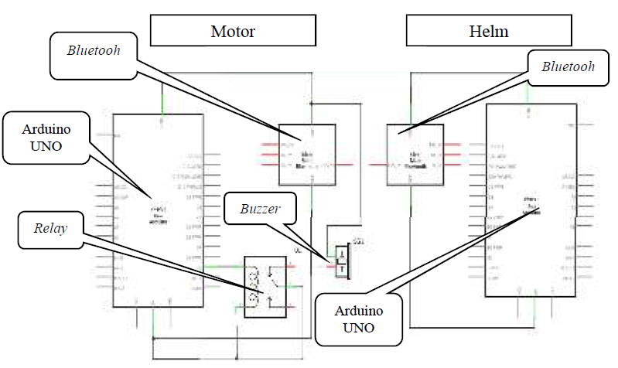

*Gambar 3. Skema Rangkaian Keseluruhan Sistem.*

1. Perancangan Perangkat Lunak

Dalam perancangan perangkat lunak, *Arduino* menggunakan perangkat lunak sendiri yang sudah disediakan oleh website resmi *Arduino*. Bahasa yang digunakan dalam perancangan perangkat lunak ini yaitu Bahasa C/C++ dengan beberapa *library* tambahan untuk perancangan alat sistem keamanan sepeda motor yang terintegrasi dengan helm menggunakan *Bluetooth* berbasis *Arduino*. Berikut ini ditampilkan *Flowchart* perancangan alat sistem keamanan sepeda motor yang terintegrasi dengan helm menggunakan *Bluetooth* berbasis *Arduino* bahwa bagaimana proses kerja alat yang dapat mematikan dan menghidupkan kendaraan sepeda motor secara otomatis menggunakan *Bluetooth* dan *Arduino* sebagai inti prosesnya.

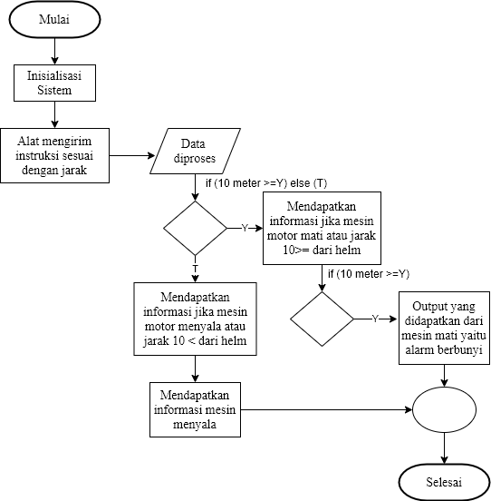

*Gambar 4.Flowchart Sistem Keamanan Sepeda Motor*

*Flowchart* di atas yaitu pada saat sistem dinyalakan, pertama sistem melakukan proses awal dimana proses terjadi pilihan, jika jarak motor dengan helm kurang dari 10 mater maka *stock* kontak motor atau mesin motor bisa menyala, sebaliknya jika jarak motor dengan helm lebih dari 10 meter maka *stock* kontak motor mati atau mesin motor yang sedang menyala akan mati atau tidak bisa di hidupkan dengan *output* yang didapatkan yaitu alarm berbunyi.

1. Implementasi

Hasil dari rancangan perangkat keras secara keseluruhan sistem keamanan sepeda motor yang terintegrasi dengan helm menggunakan *Bluetooth* berbasis *Arduino* dapat dilihat pada gambar 5.

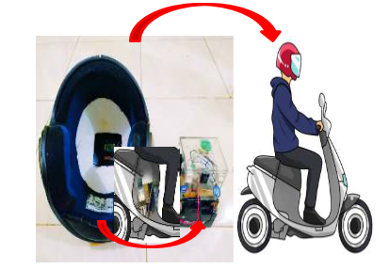

*Gambar 5. Hasil Rancangan Alat Secara Keseluruhan*

Dari gambar 5 dapat dilihat bentuk fisik secara keseluruhan hasil rancangan Sistem Kontrol keamanan Sepeda Motor Yang Terintegrasi Dengan Helm Menggunakan *Bluetooth* Berbasis *Arduino*. Alat berbentuk kotak pada gambar V.I terbuat dari fiber yang di dalammnya berisi *Arduino uno, Bluetooth, relay, buzzer, button* dan kunci kontak. Alat berbentuk kotak tersebut disimpan di tempat yang tersembunyi pada kendaraan sepeda motor, misalnya di dalam bagasi motor dan lain-lain agar tidak dilihat oleh orang lain untuk menjaga keamanannya. Sedangkan alat yang ada di dalam lubang gabus helm yang berbentuk segiempat berisi *Bluetooth, baterai, button* dan bagian-bagian *mikrokontroller* *Arduino Uno* yang di design khusus agar *Arduino*-nya menjadi kecil yang digunakan untuk *input/output* penghubung semua komponen.

1. Pengujian Sistem

Pengujian sistem merupakan proses pemeriksaan atau pengecekan sistem perangkat keras dan lunak untuk menentukan apakah sistem tersebut cocok dan sesuai dengan yang diinginkan peneliti. Pengujian dilakukan dengan melakukan percobaan agar dapat melihat atau mengetahui tingkat kesalahan yang terjadi dari *Box*. Pengujian *Black Box* merupakan pengujian perangkat dari segi spesifikasi fungsional tanpa menguji desain dan kode program.

Pengujian dimaksudkan untuk mengetahui apakah fungsi-fungsi dan keluaran sudah berjalan sesuai dengan keinginan. Dalam melakukan pengujian yang perlu dilakukan adalah melakukan pengujian dari beberapa fungsi yang nantinya akan menjadi satu kesatuan fungsi. Pertama kali melakukan pengujian terhadap nilai masukan. Kemudian selanjutnya melakukan pengujian secara keseluruhan sistem kontrol dari alat yang di rancang. Adapun tahap-tahapan dalam pengujian sistem kontrol alat ini yaitu sebagai berikut:

1. Pengujian *Bluetooth*
2. *Bluetooth* Terhubung

Motor bisa dinyalakan atau di jalankan (ditandai dengan LED sebagai pengganti Stock kontak motor menyala) karena *Bluetooth* pada helm dan *Bluetooth* pada motor semuanya dalam kondisi aktif (ditandai dengan LED *Bluetooth* helm dan LED *Bluetooth* motor menyala) yang secara otomatis *Bluetooth* pada motor dan *Bluetooth* pada helm terhubung atau terkoneksi.

1. *Bluetooth* Tidak Terhubung

Motor tidak bisa dinyalakan (ditandai LED sebagai pengganti stock kontak motor mati) karena *Bluetooth* pada helm dalam kondisi tidak aktif (ditandai LED *Bluetooth* mati) meskipun *Bluetooth* pada motor dalam kondisi aktif (ditandai LED motor menyala). Maka hal ini akan mengeluarkan output berupa *buzzer* atau alarm akan berbunyi.

1. *Bluetooth* Tidak Terhubung Tapi Motor Masih Bisa Dinyalakan

Tombol darurat pada alat diaktifkan sehingga motor bisa dinyalakan atau dijalankan (ditandai LED stock kontak menyala) meskipun *Bluetooth* pada motor dan *Bluetooth* pada helm tidak terhubung (helm dipinjam).

1. Hasil Pengujian

Berdasarkan pengujian yang telah dilakukan, maka hal ini menunjukkan bahwa seluruh fungsi dari perancangan alat berjalan sesuai dengan fungsinya dan dianggap sesuai yang diharapkan oleh peneliti.

Adapun hasil pengujian sistem alat keamanan sepeda motor yang terintegrasi dengan helm menggunakan *Bluetooth* berbasis *Arduino* dapat dilihat pada tabel 1 berikut:

*Tabel 1. Pengujian Bluetooth*

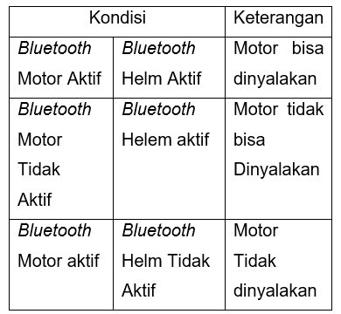

Hasil pengujian pada tabel 1 diperoleh berdasarkan kondisi-kondisi yang didapatkan pengujian *Bluetooth*. Dapat dilihat jika *Bluetooth* motor aktif dan *Bluetooth* helm aktif maka secara otomatis *Bluetooth* pada motor dengan *Bluetooth* pada helm akan terhubung atau terkoneksi sehingga motor dapat dinyalakan atau dijalankan, jika *Bluetooth* motor tidak aktif dan *Bluetooth* helm aktif maka motor tidak dapat dinyalakan dan jika *Bluetooth* motor aktif dan *Bluetooth* helm tidak aktif maka motor tidak dapat dinyalakan. Namun jika tombol darurat terpaksa di aktifkan maka motor tetap dapat dinyalakan meskipun *Bluetooth* pada motor dan *Bluetooth* pada helm tidak terhubung.

Adapun hasil pengujian keakuratan alat sistem alat keamanan sepeda motor yang terintegrasi dengan helm menggunakan *Bluetooth* berbasis *Arduino* dapat dilihat pada tabel 2 berikut:

*Tabel 2. Hasil Pengujian Keakuratan Alat*

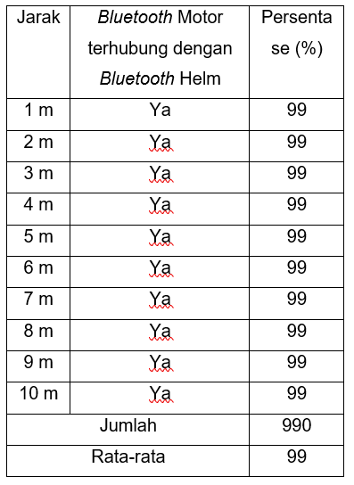

Hasil pada tabel 2 menunjukkan bahwa pengujian alat ini 99 % memenuhi standar keamanan.

**4. Kesimpulan**

Berdasarkan hasil penelitian yang telah dilakukan maka dapat disimpulkan sebagai berikut:

1. Sistem keamanan sepeda motor yang terintegrasi dengan helm menggunakan *Bluetooth* berbasis *Arduino* dapat digunakan sebagai alat untuk mencegah terjadinya pembegalan dan pencurian pada kendaraan sepeda motor.
2. Keamanan sepeda motor ini dapat mematikan dan menghidupkan *stock* kontak kendaraan sepeda motor secara otomatis. Saat motor dalam keadaan hidup maka ketika *Bluetooth* pada motor dan *Bluetooth* pada helm terpisah melebihi jarak kurang lebih 10 meter maka *stock* kontak pada kendaraan sepeda motor akan mati/off maka hal ini motor tidak bisa di nyalakan, disaat itu pun alarm pada motor akan berbunyi. Kendaraan sepeda motor dapat dinyalakan kembali ketika *Bluetooth* pada helm dan motor terkoneksi atau terhubung kembali.
3. Hasil pengujian keakuratan alat sistem keamanan sepeda motor yang terintegrasi dengan helm menggunakan *Bluetooth* berbasis *Arduino* yaitu 99% maka hal ini dapat dikatakan memenuhi standar keamanan.

**Referensi**

[1] D. Pratama, E. D. Febriyanto, D. A. Hakim, T. Mulyadi, and U. Fadlilah, “khazanah informatika MOTOR UNTUK PENCEGAHAN PENCURIAN DENGAN SMARTY ( SMART SECURITY ),” *Ilmu Komput. Dan Inform.*, vol. 3, no. 1, pp. 31–37, 2017.

[2] A. M. Syafar, “Perancangan Sekuriti Sistem Kendaraan Motor Dengan Teknologi Near Field Communication (Nfc),” *J. INSTEK (Informatika Sains dan Teknol.*, vol. 2, no. 1, pp. 130–139, 2017.

[3] I. Kholilah and A. R. Al Tahtawi, “Aplikasi Arduino-Android untuk Sistem Keamanan Sepeda Motor,” *J. Teknol. Rekayasa*, vol. 1, no. 1, p. 53, 2017.

[4] A. C. D. Tatik Juwariyah, “Rancang Bangun Sistem Pengaman Sepeda Motor Dengan Sensor Sidik Jari,” *ejournal Univ. Pembang. Nas. “Veteran” Jakarta*, vol. 13, pp. 102–107, 2017.

[5] H. Sujadi, T. F. Prasetyo, and P. Paisal, “Pengembangan Sistem Monitoring Keamanan Sepeda Motor,” *J. Eng. Sustain. Technol.*, vol. 5, no. 1, pp. 226–231, 2018.